STAROST: 3 LETA ALI VEČ

ŠTEVILO IGRALCEV: 1 ALI VEČ
PROSTOR: ZNOTRAJ IN ZUNAJ
OPIS 1. DEJAVNOSTI: OTROCI OB GLASBENI SPREMLJAVI HODIJO, PLEŠEJO, SKAČEJO ITD. (KOT DA SO VELIKANI). KO GLASBO PREKINEMO, MORAJO OTROCI >>OKAMENETI<< - OBMIROVATI. OTROKE POGLEDAMO TER JIH SKUŠAMO SPRAVITI V SMEH IN V GIBANJE. KO GLASBO PONOVNO PREDVAJAMO, JIM REČEMO, NAJ LETIJO KOT LETALA (ČAPLJE, SKAČEJO KOT ŽABE ITD.).

VIRI: GORDANA SCHMIDT-GIBALNE IN RAJALNE IGRE; MARIJA VOGELNIK-URA JE ENA, MEDVED ŠE SPI, https://www.pinterest.com/pin/150589181275040932/,https://www.thecrafttrain.com/mini-lid-banjos/
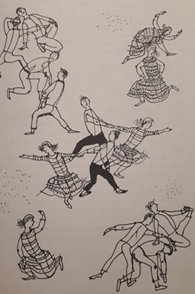

2. DEJAVNOST: IZDELAJ GLASBENI INŠTRUMENT: BRENKALO
POTREBUJEŠ:
- POKROV OD KOZARCA,
- 4 GUMCE
- 1 LESENO PALČKO (KATERO LAHKO POLJUBNO OKRASIŠ)
- LEPILO
- LEPILNI TRAK
- FLOMASTRI, BARVICE
- ŠKARJE
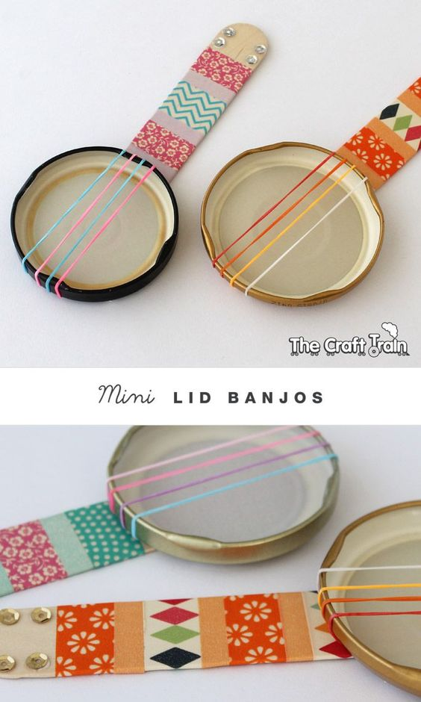

NAVODILA ZA IZDELAVO BRENKALA:
- ČEZ POKROV POLOŽITE 4 GUMICE IN JIH PRITRDITE Z LEPILNIM TRAKOM
- NATO S ŠKARJAMI ODREŽITE KONEC PALČKE
- PALČKO POLJUBNO OKRASITE (LAHKO Z LEPILNIM TRAKOM ALI JO PORIŠETE S FLOMASTROM ALI POBARVJATE Z BARVICAMI)
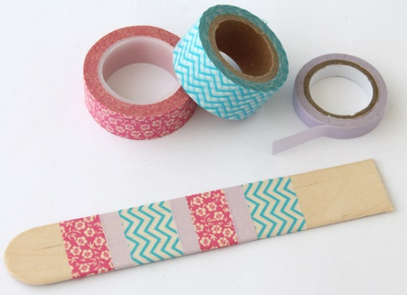
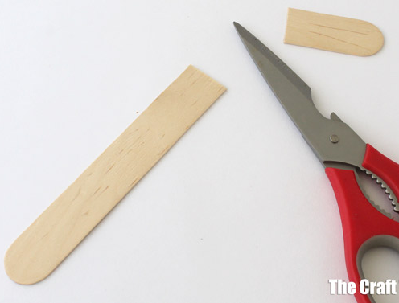
- NATO PRITRDITE POKROV NA LESENO PALČKO LAHKO Z LEPILOM ALI LEPILNIM TRAKOM

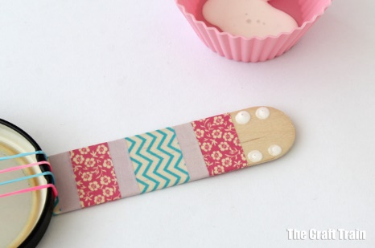
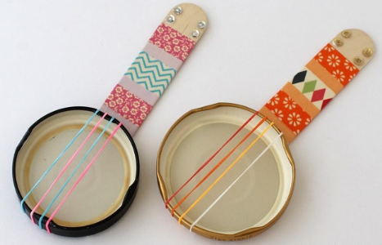

BRENKALO LAHKO UPORABIŠ KOT GLASBENI INŠTRUMENT
PRI PRVI DEJAVNOSTI Z NASLOVOM GLASBENI KIPI, ALI SI ZAPOJEŠ
KAKŠNO PESEM (JAZ PA GREM NA ZELENO TRAVCO) IN ZAIGRAŠ ZRAVEN S SVOJIM NOVIM INŠTRUMENTOM- BRENKALOM.

JAZ PA GREM NA ZELENO TRAVCO
(Ljudska)
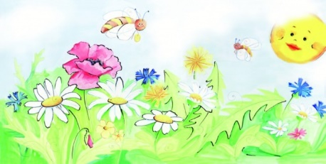

JAZ PA GREM NA ZELENO TRAVCO
TRGAT ROŽ'CE ZA MOJO MAM'CO,
TRGAT ROŽ'CE ZA MOJO MAM'CO,
LEPE BELE MARJETICE.
JAZ PA GREM NA ZELENO TRAVCO
TRGAT ROŽ'CE ZA MOJO MAM'CO,
TRGAT ROŽ'CE ZA MOJO MAMCO,
LEPE NEŽNE SPOMINČICE.
JAZ PA GREM NA ZELENO TRAVCO
TRGAT ROŽ'CE ZA MOJO MAM'CO,
TRGAT ROŽ'CE ZA MOJO MAMCO,
LEPE PLAVE VIJOLICE.

